Перечень транспортных средств, признанных брошенными, разукомплектованными, бесхозяйными
дата перемещения | адрес | марка/модель/гос. номер/цвет | срок добровольного/принудительного перемещения | фотоматериалы
30.06.2020 | Ул. Новосибирская, 2в | Ленд Ровер  -  Черный | 30.08.2020/ в соответствии с п. 4.1, 4.2 постановления № 36 от 29.01.2018 | 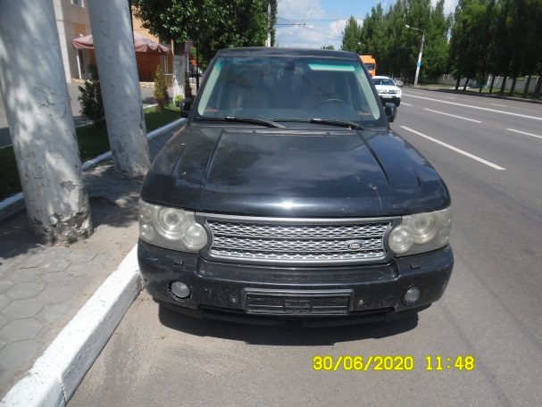 | 